作业3解答：

1. 新建QMainWindow工程文件。

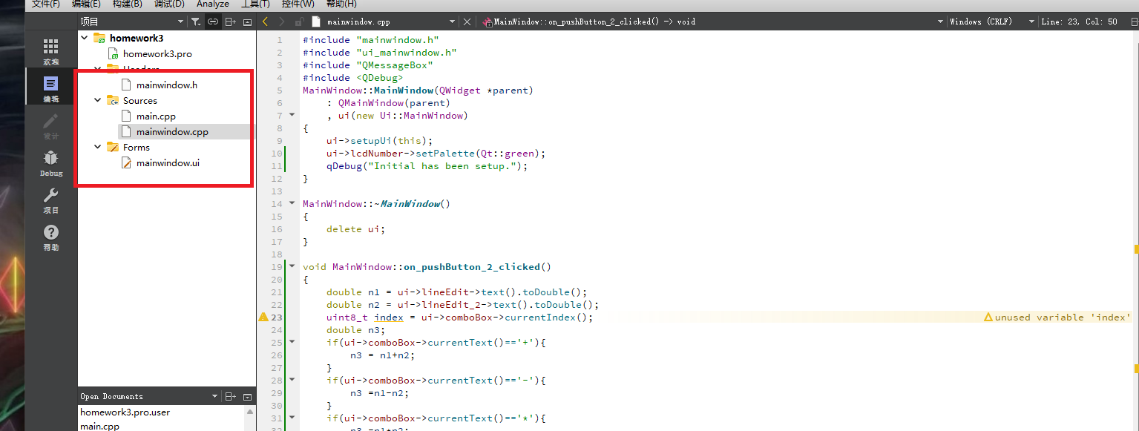

1. 设置窗口分辨率以及添加LineEdit输入框3个，下拉组合框ComboBox1个，按钮Button2个，段位显示LcdNumber1个，以上四个对象通过水平布局工具（Horizontal Layout）进行水平对齐。

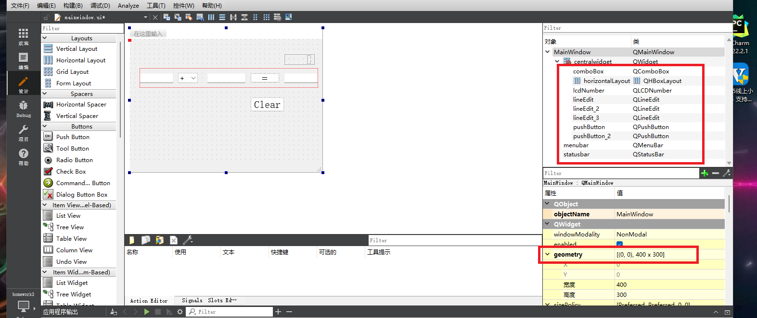

1. Pushbutton转到槽并编写lineEdit的相关代码，以及除数不能为0的特殊情况。

void MainWindow::**on_pushButton_2_clicked**()

{

double n1 = ui->lineEdit->text().toDouble();

double n2 = ui->lineEdit_2->text().toDouble();

double n3;

if(ui->comboBox->currentText()=='+'){

n3 = n1+n2;

}

if(ui->comboBox->currentText()=='-'){

n3 =n1-n2;

}

if(ui->comboBox->currentText()=='*'){

n3 =n1*n2;

}

if(ui->comboBox->currentText()=='/'){

if(n2==0){

QMessageBox::StandardButton box;

box = QMessageBox::question(this,"error","除数不能为0",QMessageBox::Yes|QMessageBox::Yes);

}

n3 =n1/n2;

}

ui->lineEdit_3->setText(QString::number(n3));

ui->lcdNumber->display(n3);

}

1. 编写pushbutton（clear）的相关清空代码。

void MainWindow::**on_pushButton_clicked**()

{

ui->lineEdit->clear();

ui->lineEdit_2->clear();

ui->lineEdit_3->clear();

ui->lcdNumber->display(0);

}

1. 编写lineEdit的字体颜色为绿色

ui->lcdNumber->setPalette(Qt::green);

6. 项目测试

通过构建（Build）检查是否存在error或者warning，在通过构建后点击运行按钮进行测试。

